ウェイトマネージャー

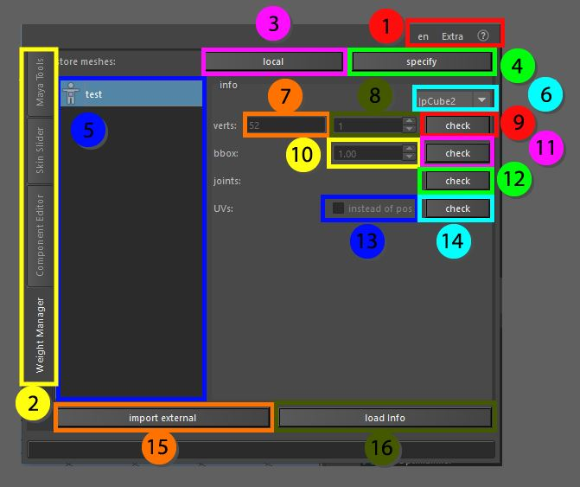

ウェイトマネージャは、ウェイトファイルをディスクに保存して後でインポートするためのウィジェットです。保存された情報は、ロード時に変更して、スケルトンが異なるメッシュでも動作するようにすることができます。

これらの機能は、スケールを変更する必要があるキャラクタに情報を再適用するのに役立ちます。頂点インデックスを変更した場合でも、適用前にバウンディングボックスを表示するバウンディングボックス機能を使用してスケールを変更することができ、最終的な結果がどのようなものになるかをより良く感じることができます。ウィジェットは、シーン内のオブジェクトを名前で検索し、保存された情報と同じ名前を持つオブジェクトがシーン内にない場合は、それが選択されます。

(1) トップメニューでは、言語を変更したり、ガベージデータなしでシーン内のアセットをコピー＆ペーストしたり、他のパッケージでビジュアライザーとして使用するためにスケルトンをポリゴンオブジェクトに変換するなどの追加機能を使用したり、その隣には、APIに関するドキュメント、現在のウィンドウ、ビデオで強化されたツールチップを表示する機能を持つヘルプメニューを見つけることができます。

(2) これらのタブは大きなツールを切り替えることができます。すべてのタブはctrl + マウスクリックで切り離すことができ、別のウィンドウに表示されます。

(3) ローカル、現在の選択されたオブジェクトの重みをローカルに格納します。

(4) 指定、現在選択されているオブジェクトの重みを保存する必要がある場所を指定し、パスは現在の設定に追加されますので、リストに追加されます (5)

(5) 保存されているウェイトは全てここにファイル名を付けて配置され、ここでオブジェクトが選択されると、情報側の情報が更新されて可視化されます。

(6) メッシュセレクターは、ウェイトファイルに格納されているすべてのメッシュの名前がここに追加され、名前は正しい情報を選択するために切り替えることができます。

(7) Verts, 現在選択されているメッシュについて、ファイルに保存されている頂点の量を表示します。

(8) このボックスでは、Maya で選択されている現在のオブジェクトの位置や頂点 ID が、保存されている情報と一致しない場合に、検索する頂点の数を変更することができます。

(9) チェックを入れると、オブジェクトが一致しない場合はこのボックスが赤になり、緑になっている場合は頂点と ID の点でオブジェクト間に違いがないことになります。

(10) Bbox、この情報はオブジェクトのスケールであり、一度バウンディングボックスが可視化されると(11)スケールは、シーン内の現在の要素と情報を一致させるために変更することができます。

(11) チェックを入れると、保存されている情報の現在のバウンディング ボックスを表すオブジェクトが Maya に生成されます。

(12)チェック、これはシーン内のジョイントが保存されたファイルに存在するジョイントと一致するかどうかをチェックします、チェックボタンが赤になっている場合、それが緑になっている場合、ジョイントは、問題なくウェイトをロードすることができます、ロード時にリマップする必要があります

(13) このチェックボックスは、UVがチェックされている場合に利用可能になります (14) これが完了すると、ユーザーは、最も近いUVの関連付けによってオブジェクト上の重みをリマップすることを選択できます。

(14) チェック、これは保存されたウェイト情報にUVがあるかどうか、またシーン内の現在選択されているオブジェクトにUVがあるかどうかをチェックします。

(15) インポート外部、どこか現在のリストに表示されていない PC 上の重量ファイルがある場合は、それらのファイルへのパスをここに追加することができますし、それはリストを更新します。

(16) 情報をロードします。ウェイトファイルから現在の情報をシーンにロードします。